Добрый день, уважаемые коллеги!

Сегодня я продолжаю делиться с вами своим опытом работы и проведу небольшой мастер-класс по теме «Использование нейропсихологических игр и упражнений в работе с детьми дошкольного возраста». Начну свое выступление словами величайшего ученого России Ивана Петровича Павлова – « руки учат голову, затем поумневшая голова учит руки,а умелые руки снова способствуют развитию мозга».

Нейроупражения и нейроигры это - эффективнейшая методика, позволяющая улучшить у ребенка память ,внимание, речь, пространственные представления, мыслительную деятельность, мелкую и крупную моторику.

Я предлагаю вам пройти 4 легких теста, для которых вам понадобится только ваша память, чтобы запомнить последовательность букв.

**Тест №1.**

Для начала необходимо сцепить ( сплести) руки в замок, посмотреть большой палец какой из рук оказался сверху. Если сверху оказался палец левой руки, то следует запомнить букву Л, если правой , то П.

**Тест №2.**

Давайте представим,что мы целимся в мишень. Прицелились? Какой глаз вы закрыли? И соответственно , при закрытом левом глазе запоминаем букву Л, при закрытом правом глазе запоминаем букву П.

**Тест №3.**

Теперь я предлагаю вам сложить руки на груди, в так называемой позе « Наполеона». Обратите внимание, кисть какой руки находится сверху ? Запоминаем!

**Тест №4.**

А сейчас поаплодируйте друг другу. Вы молодцы, Но какая , же рука была активнее? Запоминаем для себя соответствующую букву.

   И, что же в итоге у нас получилось? Если больше букв П, то активнее правое полушарие, если Л, то левое.  Ну, а для того , чтобы наши полушария работали в полном объеме, предлагаю вам поиграть в нейроигры.

**6. Упражнения для активизации межполушарного взаимодействия**

**«Фонарики»** «Фонарики зажглись» – пальцы выпрямить. Фонарики погасли – пальцы сжать в кулак.

«Фонарик погас – фонарик зажёгся» - пальцы одной руки сжаты, а другой выпрямлены. Поменять положение рук.

**«Оладушки»** Правая рука лежит на колене ладонью вниз, левая – на другом колене ладонью вверх. Одновременная смена: теперь правая – ладонью вверх, а левая ладонью вниз. По мере усвоения – движения ускорять.

*Мы играли в ладушки – жарили оладушки.*

*Так пожарим, повернем и опять играть начнем.*

**«Ухо – нос»**

Левая рука - взяться за кончик носа, правая рука - взяться за правое ухо. По команде отпустить ухо-нос, хлопнуть в ладоши и поменять положение рук "с точностью наоборот".

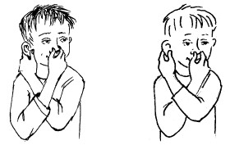

**«Колечко»**

Поочередно и как можно быстрее перебирайте пальцы рук, соединяя в кольцо с большим пальцем последовательно указательный, средний и т.д. Проба выполняется в прямом и в обратном (от мизинца к указательному пальцу) порядке. Вначале, упражнение выполняется каждой рукой отдельно, затем сразу двумя руками. В сопровождении текста:

*Ожерелье мы составим, маме мы его подарим.*

Или

*Шла купаться черепаха и кусала всех от страха:*

*«Кусь, кусь, кусь, кусь – никого я не боюсь!».*

**«Кулак-ребро-ладонь»**

Три положения руки на плоскости стола, последовательно сменяют друг друга. Ладонь на плоскости, сжатая в кулак ладонь, ладонь ребром на плоскости стола, распрямленная ладонь на плоскости стола. Выполняется сначала правой рукой, потом – левой, затем – двумя руками вместе по 8-10 раз. Можно давать себе команды (кулак-ребро-ладонь).

**«Лезгинка»**

Ребенок складывает левую руку в кулак, большой палец отставляет в сторону, кулак разворачивает пальцами к себе. Правой рукой прямой ладонью в горизонтальном положении прикасается к мизинцу левой. После этого одновременно меняет положение правой и левой рук (шесть-восемь раз). Необходимо добиваться высокой скорости смены положений.

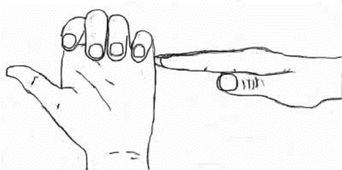

**«Зайчик-колечко-цепочка»**

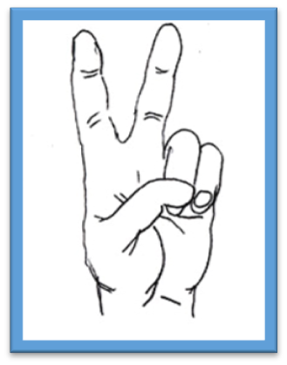

**«Зайчик»**

Указательный и средний пальцы вытянуть вверх, мизинец и безымянный прижать к ладони большим пальцем.

*Прыгнул заинька с крылечка*

*И в траве нашел колечко.*

*А колечко не простое –*

*Блестит, словно золотое*.

**«Колечко»**

Указательный и большой пальцы соединяются. Средний, безымянный, мизинец вытянуты вперед.

**Игры двумя руками**. Переложи пуговицы.

Нарисовать правой рукой волнистую линию, а левую зигзагообразную одновременно.

Одновременно смять бумагу а потом размять.